Как взять себя в руки и не кричать на ребёнка

Даже самые любящие родители время от времени повышают голос на детей. Иногда мы и вовсе срываемся на крик, заранее зная, что пожалеем об этом. Как научиться брать себя в руки и не ссориться с ребёнком? | 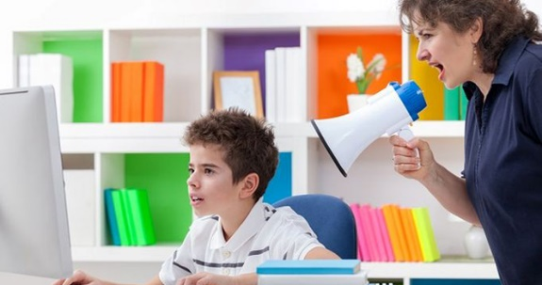
Почему нельзя кричать на ребёнка?
И малыши, и уже подросшие дети воспринимают крик одинаково — они пугаются. Правда, реагировать каждый может по-своему: кто-то замыкается в себе и начинает тихо плакать; кто-то убегает в другую комнату; а кто-то начинает кричать в ответ, защищаясь от нападения. Можно сказать точно, что постоянный крик на ребёнка со стороны родителей постепенно разрушает между ними связь и теплые взаимоотношения, а также психологически травмирует малыша.
Кроме того, родители всегда будут первостепенной ролевой моделью для ребёнка. И если мама с папой часто прибегают к повышенным тонам, малышу кажется, что это нормальный путь коммуникации с окружающими. Бывает, что взрослые начинают ругаться из-за собственной нервозности, чтобы выплеснуть накопившиеся негативные эмоции. В этих случаях ребёнок тоже быстро понимает, что кричать на кого-то по причине плохого настроения — вполне допустимо.
Когда крик полезен?
Крик — это не всегда плохо. Бывают моменты, когда он просто необходим. Например, в экстремальных ситуациях, чтобы предупредить ребёнка о приближающейся машине или горячем утюге. Но повышенные тона будут действовать только в том случае, если вы не используете их все время по любому поводу. Иначе ребёнок просто не поймет всю серьезность вашего возгласа в нужную минуту.
Как бороться со своей раздражительностью?
Чтобы научиться брать себя в руки, попросите помощи... у самого ребёнка. Не думайте, что он еще мал и плохо понимает происходящее. Напротив, дети очень чутко воспринимают настроение родителей, особенно мамы. Скажите ребёнку, что вам иногда бывает трудно справиться с собой, и дайте ему разрешение прерывать вас, если вы начинаете срываться на крик. Можете предложить ему набор фраз, которые могут остановить ссору еще в ее зародыше: «Пожалуйста, давай погорим спокойно», «Мама, не кричи на меня, мне это неприятно» и т.д. Вот увидите, подобные слова, сказанные малышом, действуют очень отрезвляюще.
Научитесь отдыхать и уделять себе время. Очень трудно поддерживать общение с окружающими в спокойной уважительной манере, когда вы постоянно находитесь в стрессовом состоянии. Очень часто оно является результатом переутомления, поэтому занимайтесь любимым релаксирующим делом хотя бы час в день. Это может быть ванна с маслами, чтение, вязание — в общем, что угодно, что возвращает вам спокойствие и радость.
Если вы чувствуете, что ваши нервы сдают все чаще и чаще, обратитесь к неврологу. Специалист порекомендует вам подходящий препарат, помогающий справиться с эмоциональными перегрузками. <ˑˑˑ>
Большинство взрослых могут держать себя в руках в определенных условиях. Наверняка вам не составляет большого труда не огрызаться на начальство или вступать в крупные конфликты с коллегами, поскольку вы всегда держите в уме возможные неприятные последствия. С ребёнком же ссоры могут зачинаться моментально из-за отсутствия сдерживающих факторов. Действительно, что может сделать в ответ ребёнок?
Думая так, мы забываем о долгосрочных последствиях, например потере внутренней связи между вами и малышом или его сильном испуге, который отразиться на нервной системе в целом. А ведь эти последствия гораздо страшнее, чем выговор на работе. Перед тем, как вы повысите голос на ребёнка, мысленно проговорите все возможные исходы ссоры — и желание кричать пропадет само собой.
Другое средство, которое безотказно работает в конфликтных ситуациях — юмор. Попробуйте не срываться на крик, а грозно зарычать на ребёнка, как волк. Он поймет, что вы недовольны, но вряд ли испугается, почувствовав шуточный тон. Вас же наверняка развеселит собственная выходка, и в скандал она уже не перерастет.
Источник

